**TRƯỜNG ĐẠI HỌC THỦY LỢI**

**KHOA CÔNG NGHỆ THÔNG TIN**

**MÔN HỌC: THIẾT KẾ VÀ PHÁT TRIỂN GAME**

Nhóm sinh viên thực hiện:

1. Phạm Ngọc Ánh - 2151264645
2. Đỗ Thị Nguyệt Ánh - 2151260833
3. Nguyễn Ngọc Bách – 2151260830
4. Nguyễn Văn Bằng – 2151260839

ĐỀ TÀI: ĐẠI CHIẾN BOMB (BOMB BATTLE)

Giảng viên hướng dẫn: **ThS. Trương Xuân Nam**

Hà Nội, năm 2024

**BẢNG PHÂN CHIA CÔNG VIỆC**

|  |  |  |  |
| --- | --- | --- | --- |
| STT | Họ và tên | Mã sinh viên | Công việc |
| 1 | Nguyễn Ngọc Bách | 2151260830 |  |
| 2 | Đỗ Thị Nguyệt Ánh | 2151260833 |  |
| 3 | Phạm Ngọc Ánh | 2151264645 |  |
| 4 | Nguyễn Văn Bằng | 2151260839 |  |

**MỤC LỤC**

**I. GIỚI THIỆU** 4

**II. TỔNG QUAN VỀ GAME** 5

**1. Thể loại game** 5

**2. Yếu tố** 5

**3. Nội dung** 5

**4. Chủ đề** 6

**5. Môi trường, hình thái** 6

**6. Đối tượng chơi game** 6

**7. Game flow** 6

**8. Các yếu tố trong game định hình trải nghiệm của người chơi** 7

**9. Look and Feel** 8

**10. Mục tiêu trải nghiệm** 8

**11. Lợi ích trò chơi muốn hướng tới cho người chơi** 8

**III. GAMEPLAY & MECHANICS** 9

**1. Gameplay** 9

**2. Game mode** 10

**3. Map Design** 10

**4. Game Flow** 10

**5. Điều khiển trong game** 10

**6. Đánh giá qua màn đấu** 10

**IV. MÀN CHƠI** 10

**1. Giới thiệu các chế độ trong game** 10

**2. Chi tiết các chế độ chơi** 10

**V. GIAO DIỆN (USER INTERFACE)** 11

**VI. MỘT SỐ HÌNH ẢNH TRONG GAME** 11

# **I. GIỚI THIỆU**

Tại một ngôi làng cổ xưa nằm ẩn mình giữa rừng sâu, tồn tại một truyền thuyết lâu đời về Trái Bom Cổ Đại – một tạo vật huyền thoại được cho là mang sức mạnh vô song. Theo lời kể, người sở hữu Trái Bom sẽ trở thành Vua Bom, cai trị vùng đất với quyền năng tối thượng. Truyền thuyết ấy đã thắp lên trong lòng người dân sự kính sợ và tham vọng, trở thành nguồn gốc của biết bao cuộc xung đột trong lịch sử.

Ngày định mệnh đã đến, khi hai chiến binh xuất sắc nhất của làng đứng trước một thử thách cuối cùng để giành lấy danh hiệu Vua Bom. Một người là Ashura, chiến binh mạnh mẽ với kỹ năng chiến đấu vượt trội và lòng quyết tâm không lay chuyển. Người còn lại là Indra, bậc thầy chiến thuật với trí tuệ sắc bén và khả năng ứng biến phi thường. Họ không chỉ chiến đấu vì bản thân, mà còn để chứng minh giá trị của lòng dũng cảm và sự thông minh trước toàn thể dân làng.

Trong trò chơi, nhiệm vụ chính của bạn là đặt bom, phá vỡ chướng ngại vật, thu thập vật phẩm và quan trọng nhất là tính toán để hạ gục đối thủ còn lại trên bản đồ để trở thành người sống sót cuối cùng. Trò chơi có 2 chế độ chơi: chơi đơn với bot players và chơi đôi tạo cho người chơi khoảng thời gian giải trí và thư giãn với nhau.

Hãy lập nhóm với bạn bè và tận hưởng những phút giây vui vẻ cùng nhau với trò chơi chúng tôi tạo ra cho các bạn.

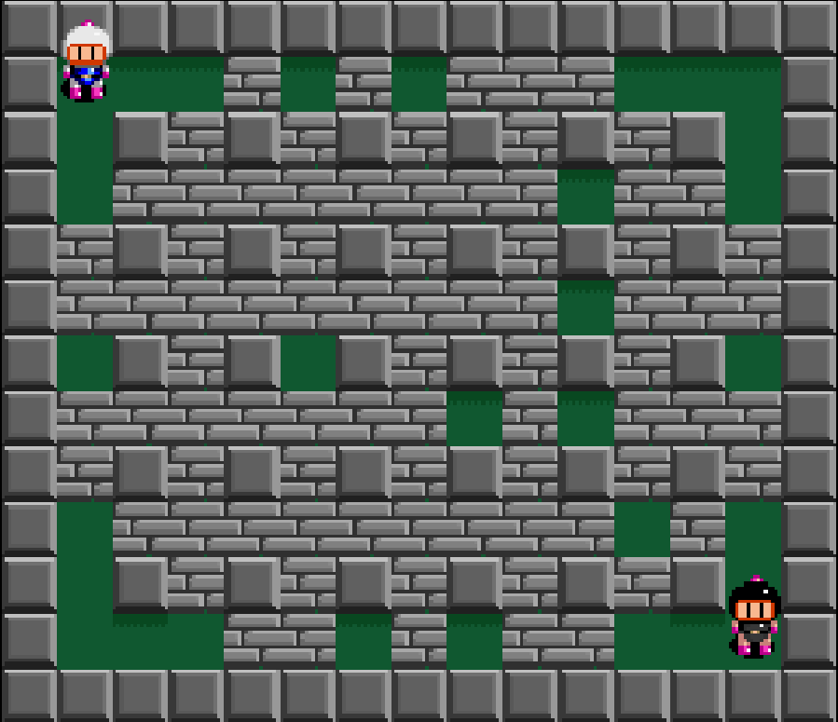

*Hình 1. Ảnh minh họa về game*

# **II. TỔNG QUAN VỀ GAME**

## **1. Thể loại game**

“Bomb Battle – Đại chiến Bomb” là tựa game nhập vai 2D có tính chiến thuật, tính cạnh tranh cao được thiết kế dành riêng cho nền tảng PC.

## **2. Yếu tố**

* “Bomb Battle - Đại chiến Bomb” là trò chơi với tính chiến lược cao không chỉ là công cụ giúp ngươi chơi giải trí mà còn hỗ trợ phát triển tư duy thông qua sự tính toán nước đi cụ thể.
* Không chỉ là đặt bom đơn thuần, trò chơi còn cung cấp các vật phẩm buff giúp trò chơi trở nên phong phú, cuốn hút và đáng để chơi hơn.
* Trò chơi hướng tới mọi đối tượng người dùng.
* Hệ thống vật phẩm trong game giúp người chơi không cảm thấy nhàm chán, tạo nên sự kịch tính và cuốn hút trong từng màn chơi.
* Hành động, chiến thuật, thử thách là 3 yếu tố mà trò chơi hội tụ, đây chính là điểm nhấn tạo nên sự nổi bật của trò chơi trên thị trường.

## **3. Nội dung**

* “Bomb Battle – Đại chiến Bomb” thuộc thể loại hành động kết hợp chiến lược, nơi mục tiêu chính là tiêu diệt toàn bộ kẻ thù để giành chiến thắng. Câu chuyện bắt đầu trong một **mê cung cổ xưa đầy bóng tối**, người chơi sẽ được đặt ở một vị trí ngẫu nhiên. Với góc nhìn thứ ba trong môi trường 2D, người chơi sẽ điều khiển nhân vật chính để khám phá mê cung và chinh phục các thử thách.
* Người chơi hóa thân thành một trong hai nhân vật huyền thoại:
* **Ashura**, chiến binh mạnh mẽ với sức mạnh thể chất và khả năng chiến đấu vượt trội.
* **Indra**, bậc thầy chiến thuật với trí tuệ sắc sảo và khả năng sử dụng môi trường để áp đảo đối thủ.
* Cả hai nhân vật đều có khả năng di chuyển tự do trong mê cung, sử dụng **bom đặc biệt** để phá hủy chướng ngại vật, mở đường đi, thu thập vật phẩm, và tiêu diệt kẻ thù.
* Đồ họa 2D bắt mắt, nhân vật chibi cùng yếu tố hành động chiến lược, âm thanh rộn ràng tạo nên một trò chơi hấp dẫn và thú vị.

## **4. Chủ đề**

Trò chơi giải trí với chủ đề đặt bom, nhằm mục tiêu tiêu diệt toàn bộ đối thủ trên bản đồ.

## **5. Môi trường, hình thái**

* Môi trường tương tác:

Bản đồ mê cung với những bức tường có thể bị phá hủy bằng bom mở lối cho nhân vật di chuyển.

* Nhân vật chibi cùng chế độ thú vị.

## **6. Đối tượng chơi game**

Trò chơi hướng đến đối tượng người chơi yêu thích tựa game trí não và muốn trải nghiệm sự kết hợp giữa chiến thuật và hành động.

## **7. Game flow**

Tại menu sẽ có các mục tương ứng:

1. Play: Vào chọn chế độ chơi

2. Setting: Cài đặt trò chơi

3. Quit: Thoát khỏi trò chơi

Trong menu chế độ chơi: Người chơi sẽ chọn chế độ mà người chơi muốn trải nghiệm.

Người chơi sẽ sử dụng phím W,A,S,D hoặc phím mũi tên để di chuyển nhân vật.

* Nhân vật 1:
* W: Đi lên trên
* A: Đi sang trái
* S: Đi xuống
* D: Đi sang phải
* Space: Đặt bomb
* Nhân vật 2:
* Arrow Up: Đi lên trên
* Arrow Left: Đi sang trái
* Arrow Down: Đi xuống
* Arrow Right: Đi sang phải
* P: Đặt bomb

## **8. Các yếu tố trong game định hình trải nghiệm của người chơi**

**Hình ảnh trong game**: Đồ họa 2D tinh xảo, kết hợp hài hòa với sự dễ thương và sống động của các nhân vật chibi, tạo nên một thế giới đầy màu sắc và hấp dẫn. Mọi chi tiết, từ nhân vật, vật phẩm đến môi trường xung quanh, đều được thiết kế tỉ mỉ và sắc nét, mang lại cảm giác chân thực và lôi cuốn cho người chơi.

**Âm thanh trong game**: Hệ thống âm thanh được xây dựng công phu nhằm nâng tầm trải nghiệm của người chơi. Nhạc nền rộn ràng, vui nhộn giúp tạo không khí phấn khích, trong khi hiệu ứng âm thanh từ các vụ nổ bom hoặc hành động của nhân vật làm tăng thêm sự kịch tính và hồi hộp, giữ chân người chơi trong từng khoảnh khắc.

**Điều khiển nhân vật**: Các phím điều khiển được thiết kế trực quan và tiện lợi, cho phép người chơi thực hiện các thao tác như di chuyển, đặt bom, và sử dụng kỹ năng một cách mượt mà. Hệ thống này không chỉ dễ tiếp cận mà còn hỗ trợ tối đa việc lập kế hoạch và triển khai chiến lược tinh tế.

* Người chơi 1: Sử dụng phím 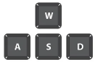 để di chuyển, phím “Space” để đặt bomb.
* Người chơi 2: Sử dụng phím A set of black keys with arrows

  Description automatically generated để di chuyển, phím “P” để đặt bomb.

**Tiêu diệt kẻ thù**: Người chơi cần khéo léo đặt bom để phá hủy chướng ngại vật, thu thập vật phẩm và tiến gần đối thủ nhằm tiêu diệt họ. Quá trình này đòi hỏi tư duy chiến thuật sắc bén, sự tính toán thời gian chính xác và kỹ năng xử lý linh hoạt để giành lợi thế trước kẻ thù.

**Chiến lược thông minh**: Trò chơi thách thức người chơi phát triển chiến lược hợp lý nhằm tiêu diệt tối đa kẻ thù và đạt được mục tiêu quan trọng. Thông qua đó, người chơi không chỉ giải trí mà còn rèn luyện tư duy logic, khả năng phán đoán và kỹ năng giải quyết vấn đề một cách sáng tạo.

**Hòa mình vào cốt truyện lôi cuốn và kịch tính**, người chơi hóa thân thành một anh hùng dũng cảm sẵn sàng đối mặt với thử thách. Tinh thần quả cảm và ý chí kiên cường sẽ được thúc đẩy mạnh mẽ, khơi dậy cảm giác phiêu lưu mãnh liệt. Cốt truyện hấp dẫn là động lực, truyền cảm hứng để người chơi khám phá và chinh phục mọi thử thách trong game.

## **9. Look and Feel**

**Bối cảnh trong game:** Bản đồ mê cung bí ẩn với những lối đi quanh co, đầy bất ngờ, khơi gợi sự tò mò và ham muốn khám phá của người chơi.

**Phong cách hình ảnh và âm thanh:** Đồ họa tươi sáng, nhân vật đáng yêu cùng âm thanh nền vui nhộn tạo không khí tích cực. Hiệu ứng nổ bom mạnh mẽ mang đến cảm giác kịch tính và phấn khích.

**Trải nghiệm nhập vai:** Người chơi được hòa mình vào hành trình khám phá mê cung, trải qua thử thách hấp dẫn và cảm nhận niềm vui khi chinh phục từng màn chơi.

## **10. Mục tiêu trải nghiệm**

Trải nghiệm về trò chơi nhập vai: Trò chơi được thiết kế với góc nhìn thứ 3 giúp người chơi có cái nhìn tổng quan về từng hoạt động diễn ra trong game như: điều khiển nhân vật, đặt bomb tiêu diệt kẻ địch, trở thành người cuối cùng đứng vững trên bản đồ. Giúp người chơi cảm thấy nhập tâm vào thế giới game là mục tiêu nhà phát triển chúng tôi hướng tới.

Giải trí: Bomb Battle được phát triển để tạo ra những khoảnh khắc giải trí và thư giãn cho người chơi, đồng thời cũng giúp giảm căng thẳng và giúp tăng cường trí não.

## **11. Lợi ích trò chơi muốn hướng tới cho người chơi**

Trò chơi không chỉ mang tính giải trí mà còn truyền tải những thông điệp ý nghĩa về cuộc sống. Thông qua các thử thách trong game, người chơi có thể học được cách kiên trì, đối mặt với khó khăn và không ngừng nỗ lực để đạt được thành công. Những bài học này giúp người chơi nhận ra rằng, trong cuộc sống, mọi khó khăn đều có thể vượt qua nếu họ đủ quyết tâm. Điều này khơi gợi tinh thần trách nhiệm, thúc đẩy lối sống tích cực và đóng góp giá trị cho xã hội. Tuy vậy không nên lạm dụng việc chơi game quá nhiều.

# **III. GAMEPLAY & MECHANICS**

## **1. Gameplay**

Trò chơi thuộc thể loại hành động kết hợp chiến thuật, mang đến trải nghiệm hấp dẫn khi người chơi phải vượt qua những mê cung đầy thử thách và đối đầu với đối thủ trong môi trường 2D góc nhìn thứ ba. Tính chiến lược và linh hoạt được đặt lên hàng đầu, khi mỗi bước di chuyển và quyết định của người chơi đều có thể dẫn đến thành công hoặc thất bại. Người chơi sẽ hóa thân vào hai nhân vật chính với những đặc điểm riêng biệt: Ashura, một chiến binh mạnh mẽ với sức mạnh vượt trội và khả năng cận chiến đáng gờm; và Indra, bậc thầy chiến thuật, giỏi tận dụng môi trường để đối phó với đối thủ và vượt qua khó khăn.

Trò chơi có hai chế độ chính để thỏa mãn các phong cách chơi khác nhau. Ở chế độ chơi đơn, người chơi sẽ khám phá các mê cung phức tạp, đối mặt với quái vật nguy hiểm, cạm bẫy đầy rẫy, và thu thập các vật phẩm hữu ích để tăng cường khả năng sinh tồn. Trong khi đó, chế độ PvP mang lại những trận đối đầu căng thẳng giữa các người chơi, nơi bản đồ được thiết kế với các chướng ngại vật đa dạng và các vật phẩm buff có thể xoay chuyển tình thế. Hệ thống chiến đấu sử dụng cơ chế đặt bom độc đáo, trong đó mỗi nhân vật bắt đầu với 3 mạng. Nếu bị trúng bom, nhân vật sẽ mất một mạng, và khi số mạng giảm xuống 0, họ sẽ thua cuộc.

Để gia tăng cơ hội chiến thắng, người chơi có thể sử dụng các vật phẩm hỗ trợ nằm rải rác trong mê cung. Các vật phẩm bao gồm Trái tim, giúp hồi phục mạng sống (tối đa 3 mạng); Tăng sức mạnh, mở rộng phạm vi sát thương của bom để dễ dàng tiêu diệt đối thủ hoặc phá vỡ các chướng ngại vật; và Tăng tốc độ, giúp di chuyển linh hoạt hơn để né tránh nguy hiểm. Đặc biệt, bom trong trò chơi phát nổ theo hình dấu cộng và chỉ có thể phá hủy những bức tường gạch đặc biệt, tạo nên yếu tố chiến lược trong cách đặt bom và di chuyển. Với sự kết hợp hoàn hảo giữa hành động, chiến thuật và yếu tố giải đố, trò chơi hứa hẹn sẽ mang lại trải nghiệm kịch tính và đầy thách thức cho mọi người chơi.

## **2. Game mode**

* Map 1: Có item hỗ trợ

Tối đa 3 mạng sống.

Trúng bom giảm 1 mạng, ăn vật phẩm có thể tăng mạng.

Bom nổ phá tường và tiêu diệt đối thủ.

* Map 2: Chiến đấu với bot

Tối đa 3 mạng sống.

Chỉ dựa vào kỹ năng và chiến thuật để thắng.

## **3. Map Design**

## **4. Game Flow**

## **5. Điều khiển trong game**

## **6. Đánh giá qua màn đấu**

Mỗi nhân vật bắt đầu với 3 mạng. Nếu bị trúng bom, nhân vật sẽ mất một mạng, khi số mạng giảm xuống 0 người đó sẽ thua cuộc và người còn lại sống sót sẽ chiến thắng.

# **IV. MÀN CHƠI**

## **1. Giới thiệu các chế độ trong game**

Game được tạo ra với 2 màn chơi chủ đạo: Solo 1vs1 với người chơi có buff items và solo với bot.

## **2. Chi tiết các chế độ chơi**

# **V. GIAO DIỆN (USER INTERFACE)**

# **VI. MỘT SỐ HÌNH ẢNH TRONG GAME**